Portefeuille d’exercices
En français

- Recopie ces mots dans l’ordre alphabétique.
- crocodile – hamster – sacoche – brume – portail – rideau - baignoire
……………………………………………………………………………………

- crédit – blouse – camion – dent – cravate – balance – dentition
……………………………………………………………………………………

- Trouve des mots de la même famille : des verbes et des noms (aide-toi de l’exemple).
Au besoin, utilise le dictionnaire !

Nom | Verbe | Verbe | Nom
Le montage | monter | La sortie | Sortir
Le sauvetage | ………….. | Signer | La ………..……..
Le secours | ………….. | Sonner | La ………..……..
L’ajout | ………….. | Séparer | La ………..……..
La survie | ………….. | Sentir | La ………..……..
La secousse | ………….. | Soutenir | Le ………..……..
Le service | ………….. | Souffrir | La ………..……..
Le soulèvement | ………….. | Serrer | Le ………..……..
Le soin | ………….. | Boire | La ………..……..

- Conjugue le verbe « boire » aux temps demandés.
Indicatif présent | Indicatif imparfait | Indicatif futur simple
Je ………………………… | Je ………………………… | Je …………………………
Tu ……………………….. | Tu ……………………….. | Tu ………………………..
Il ………………………… | Il ………………………… | Il …………………………
Nous …………………….. | Nous …………………….. | Nous ……………………..
Vous …………………….. | Vous …………………….. | Vous ……………………..
Elles …………………….. | Elles …………………….. | Elles ……………………..

Indicatif passé composé | Indicatif plus-que-parfait
J’ ………………..…………… | J’ ………………..……………
Tu …………………..……….. | Tu …………………..………..
Il ………………………..…… | Il ………………………..……
Nous ……………………….... | Nous ………………………....
Vous …………………………. | Vous ………………………….
Elles …………………………. | Elles ………………………….

Impératif présent
…………………………………..
…………………………………..
…………………………………..

Subjonctif présent | Conditionnel présent
que je ………………..…………… | Je ………………..……………
que tu …………………..……….. | Tu …………………..………..
qu’il ………………………..…… | Il ………………………..……
que nous ……………………….... | Nous ………………………....
que vous …………………………. | Vous ………………………….
qu’elles …………………………. | Elles ………………………….
- Souligne les CDV en jaune et les CIV en orange et pronominalise-les ensuite.
Attention, il n’y a pas toujours les deux compléments dans chaque phrase.
- Il ferme brusquement la porte.
………………………………………………………………………………
- Le véhicule atteint la vitesse de 130 km/h.
………………………………………………………………………………
- Il parvient à sortir de la pièce.
………………………………………………………………………………
- Louis a ouvert la porte aux invités.
………………………………………………………………………………

- Relie les synonymes.

Parfait | . . | Fin
Exécrable | . . | Joyeux
Minuscule | . . | Mauvais
Radieux | . . | Excellent
Étroit | . . | Apeuré
Rapide | . . | Microscopique
Craintif | . . | Vif

- Souligne les groupes sujets en bleu.
- Tous les matins, le réveil sonne à 6 h 30.
- Pendant cette période de « coronavirus », tous les élèves sont confinés à la maison.
- Les personnes que tu connais seront présentes à cette soirée.
- Dans le couloir résonnent les cris des élèves en vacances.
- Ce soir, les présentateurs du JT annonceront l’excellente nouvelle.

- Lis ce texte et transforme comme demandé.

Recopie ce texte en remplaçant « Louis » par « Lucie et Sarah ».

Pendant cette période de confinement, Louis organise ses journées. Le matin, après le déjeuner, il s’installe à son bureau et commence à travailler pour l’école. En effet son enseignant lui a envoyé du travail par mail et chaque jour, il refait des exercices sur des matières qu’il a déjà vues. L’après-midi, il en profite pour jouer avec ses parents. Il a d’ailleurs ressorti d’anciens jeux de société auxquels il n’avait plus joué depuis bien longtemps. Le soir, soit il lit, soit il regarde un film en compagnie de ses parents.

…………………………………………………………………………………………..
…………………………………………………………………………………………..
…………………………………………………………………………………………..
…………………………………………………………………………………………..
…………………………………………………………………………………………..
…………………………………………………………………………………………..
…………………………………………………………………………………………..
…………………………………………………………………………………………..
…………………………………………………………………………………………..
…………………………………………………………………………………………..
…………………………………………………………………………………………..
…………………………………………………………………………………………..
…………………………………………………………………………………………..
…………………………………………………………………………………………..
…………………………………………………………………………………………..
…………………………………………………………………………………………..

- Lis attentivement cette définition du dictionnaire et réponds aux questions.

Dans le dictionnaire, un mot peut avoir plusieurs significations (on parle d’acceptions !). C’est le cas de l’exemple ci-dessous. D’autres « symboles » peuvent également compléter ces définitions. Essaie de décoder la définition du mot « cours ».

Cours n.m. (lat. cursus) 1. Mouvement continu d’une eau courante. Le cours du Rhône est très rapide. Donner libre cours à : laisser s’exprimer sans aucune retenue. Cours d’eau : ruisseau, rivière, fleuve etc. 2. Trajet parcourus par un fleuve ou une rivière. La Loire a un cours de 1020 km. 3. Suite, évolution de qqch dans le temps : écoulement du temps. Les choses suivent leur cours. Être en cours : être en train de se réaliser. Au cours de : pendant. 4. Enseignement donné par un professeur sous forme d’une série de leçons ou de conférences. 5. Manuel traité sur une matière quelconque.
- Combien de sens différents trouve-t-on ici pour la définition du mot « cours » ?
Il y a …… définitions.
- Trouve le sens des abréviations suivantes :
Cours n.m. |  | - nom |  | - nombre |  | - note
Cours n.m. | - mot |  | - masculin |  | - mauvais
(lat. cursus) |  | - latte |  | - latitude |  | - latin
- Quels sens (= acceptions) se rapportent directement à l’école ?
Il s’agit des sens n°…… et n°……
- Dans cette définition, on parle de deux cours d’eau. Lesquels ?
Il s’agit du ……………….. et de la …………………..
- Que veut dire l’expression « Donner libre cours à » ?
Cela signifie …………………………………………………………..

En mathématique

- Effectue ces opérations en maximum10 minutes.
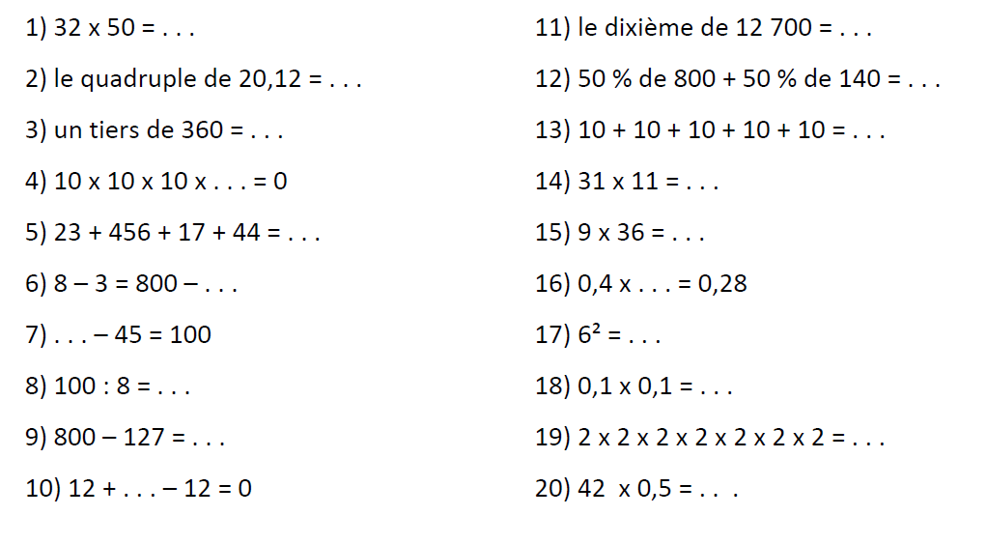

723,5 – 197,8 = ……….

- Sans les mesurer avec un instrument, retrouve la valeur de ces angles.
Indique la bonne lettre (= angle) dans le tableau.
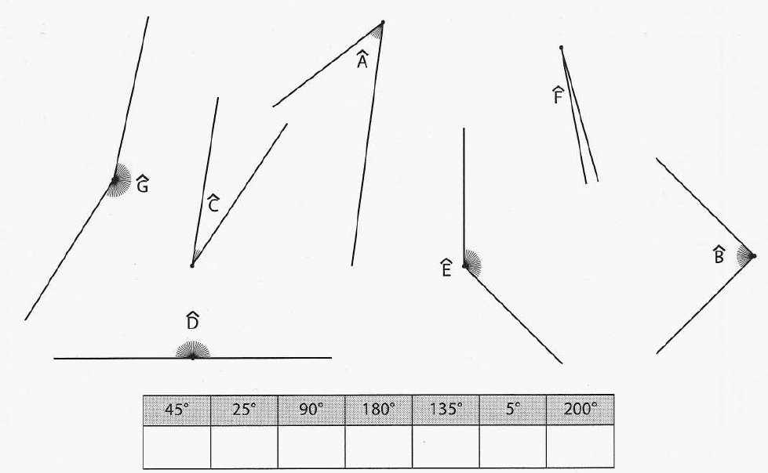

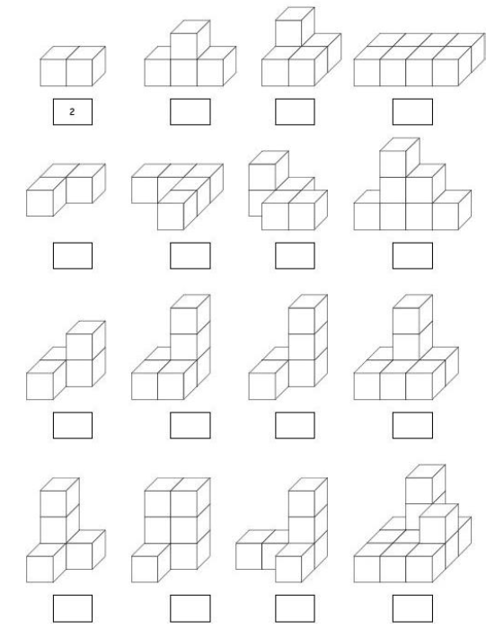
- Compte le nombre de cubes nécessaires pour chaque construction (comme l’exemple).

- Choisis parmi les chiffres donnés pour construire les nombres de 4 chiffres demandés.

Les chiffres proposés sont : 7 - 2 - 5 - 3 - 9

Un nombre divisible par 4 :

Un nombre divisible par 25 :

Un nombre divisible par 3 :

Un nombre divisible par 8 :

- Estime puis résous ces 4 opérations en calcul écrit.

Effectue la preuve par 9 sur l’addition et la multiplication.

a) 3,7 X 82,6 = ? | b) 68 254,4 - 23 827,52 = ?

c) 358,6 + 4 891,36 + 25 842,8 = ? | d) 84 251,34 : 9 = ?

- Observe cette jauge d’un réservoir d’essence.

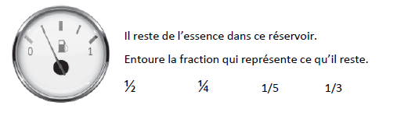

- Observe cette jauge d’essence. Il manque de l’essence pour que le réservoir soit plein.
Entoure le pourcentage qui représente ce qu’il manque.
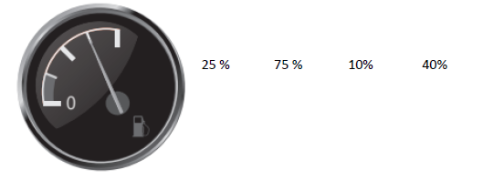

- Compare l’aire du losange avec celle du rectangle. A quelle partie correspond l’aire du losange ? Exprime ta réponse à l’aide d’une fraction.

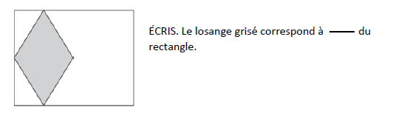
- Calcule la fraction de ces nombres.

$\frac{3}{4}$ de 240 = …….. | $\frac{5}{6}$ de 3000 = ……..
$\frac{2}{5}$ de 400 = …….. | $\frac{7}{8}$ de 72 000 = ……..

- Ludivine prépare des gaufres. Elle a déjà pesé la farine. Qu’indiquera la balance lorsqu’elle aura ajouté les ingrédients suivants ?

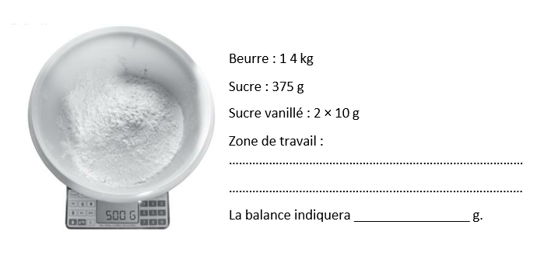

- Chaque cadre a un périmètre de 48 cm. Pour chacun d’eux, retrouve la mesure manquante.
(Pour y arriver plus facilement, pense aux caractéristiques de ces formes géométriques.)
